TRƯỜNG TIỂU HỌC GIANG BIÊN
ĐỀ CƯƠNG ÔN THI HỌC KÌ II – MÔN TIN HỌC – LỚP 5
Năm học 2023-2024

- LÝ THUYẾT
CHỦ ĐỀ 3: THIẾT KẾ BÀI TRÌNH CHIẾU
Câu 1: Nút lệnh nào sau đây để chèn video vào trang trình chiếu?
A. B. \ C. D.
Câu 2: Trong phần mềm trình chiếu, để định dạng thông số chung cho các trang trình chiếu, em chọn lệnh nào sau đây?
A. Insert Picture B. Insert Header and Footer
C. View Slide Master D. View Slide Sorter
Câu 3: Đang trình chiếu một bài trình diễn, muốn dừng trình diễn em nhấn phím?
A. Tab C. Home
B. Esc D. End
Câu 4: Trong PowerPoint, trang mẫu là công cụ hữu hiệu giúp em chỉ cần thiết kế một lần cho tất cả các trang trình chiếu như phông chữ, cỡ chữ, màu chữ, hiệu ứng. Để tạo trang mẫu, em nháy chọn chuột vào thẻ View rồi chọn chức năng nào sau đây?
A. 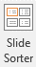 B. 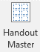 C. 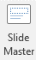 D. 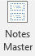
Câu 5: Chọn câu trả lời đúng
- PowerPoint dùng để tạo các bài trình chiếu điện tử
- PowerPoint dùng để soạn thảo, in án các tài liệu có nội dung dài
- PowerPoint dùng để tạo các bài giảng điện tử phục vụ việc dạy và học
- PowerPoint dùng để vẽ các hình, tranh ảnh theo mẫu cho trước
Câu 6: Để chọn hiệu ứng cho đối tượng em chọn:
- View/ Custom Animations C. Insert/ Custom Animations
- Animations/ Custom Animations D. Home/ Custom Animations
Câu 7 : Để hình ảnh nằm sau văn bản trong phần mềm trình chiếu Power Point, sau khi nháy chuột chọn hình ảnh, em nháy chuột phải và chọn?
A. Bring to Front C. Send to Back
B. Cut D. Copy
Câu 8: Trong các chức năng dưới đây, những chức năng nào không phải của phần mềm PowerPoint?
- Tạo ra những bức tranh tùy ý.
- Soạn thảo tài liệu, sách vở, báo chí
- Tạo ra những bài báo cáo sinh động, hấp dẫn.
- Tính toán các bài toán đơn giản.
Câu 9: Phần mềm thiết kế bài trình chiếu cho phép em
A. Chèn âm thanh B. Chèn video
C. Chèn bảng D. Tất cả các đáp án trên
Câu 10: Em hãy sắp xếp các bước thực hiện dưới đây để đánh số trang cho bài trình chiếu.
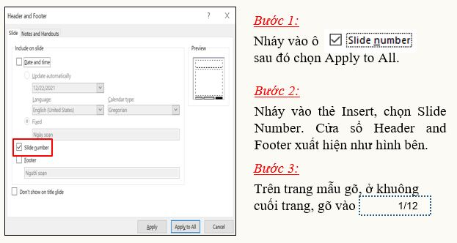
A. 1-2-3 | B. 2-1-3 | C. 3-2-1 | D. 3-1-2
Câu 11. Nút lệnh 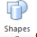có chức năng là:
A. Chèn tranh ảnh vào trang trình chiếu.
B. Thêm mới trang trình chiếu.
C. Chèn hình theo mẫu có sẵn vào trang trình chiếu.
D. Thay đổi bố cục trang trình chiếu.
Câu 12. Để chèn tranh ảnh vào trang trình chiếu em cần thực hiện tao tác nào?
A. Chọn Insert ->Picture B. Chọn Insert->Table
C. Chọn Insert->Chart D. Chọn Insert ->Shape
Câu 13. Để tạo hiệu ứng chuyển động theo đường dẫn trong Powpoint em vào Custom Animation / Add Effect sau đó chọn
A. Entrance B. Emphasis
C. Exit D. Motion Paths

Câu 14: Để thêm mới một trang trình chiếu em chọn nút lệnh nào?
A. B. 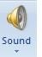 C. D. 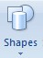
Câu 15: Để trình chiếu Slide từ trang đầu tiên trong Powpoint em nhấn phím
A. F5 B. F4
C. F3 D. F2
CHỦ ĐỀ 4: THẾ GIỚI LOGO CỦA EM
Câu 1: Trong Logo, tìm thủ tục đúng trong các thủ tục dưới đây?
A. | to vehinh  FD 100  RT 90  End | B. | to vehinh  FD 100  RT 90  bye | C. | to ve hinh  FD 100  RT 90  end | D. | to vẽ hình  FD 100  RT 90  end
Câu 2: Em hãy chọn đáp án thích hợp hoàn thành thủ tục vẽ “Hình vuông” sau đây:
hinhvuong
Repeat 4 [fd 100 90]
_
A. To, rt, fd. B. To, rt, end. C. To, end, fd. D. To, fd, end.
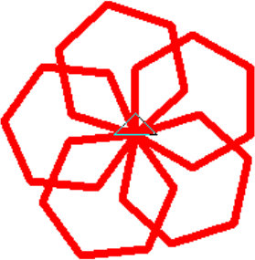
Câu 3: Đâu là câu lệnh đúng dùng để vẽ hình bên?

- REPEAT 5 [REPEAT 6 [FD 50 RT 60] RT 360/5]
- REPEAT 6 [REPEAT 6 [FD 50 RT 60] RT 360/6]
- REPEAT 5 [REPEAT 5 [FD 50 RT 72] RT 360/5]
- REPEAT 6 [REPEAT 6 [FD 50 RT 60] RT 360/6]
Câu 4: Câu lệnh để tạo thủ tục đúng là:
A. Edit ‘tamgiac B. Edit “tamgiac
C. Edit “tamgiac” D. Edit “ tamgiac
Câu 5: Rùa sẽ vẽ được hình nào khi thực hiện câu lệnh sau đây?

Repeat 360 [ FD 50 BK 50 RT 1]

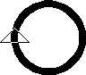
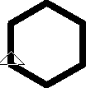

A. B. C. D.

Câu 6: Thủ tục trong Logo gồm mấy phần?
A. 3 phần B. 1 phần C. 2 phần D. 5 phần
Câu 7: Câu lệnh vẽ hình ngũ giác nào dưới đây là đúng?
A. Repeat 5 [ FD 100 RT 360/5] B. Repeat 5 [ FD 100 RT 360/4]
C. Repeat5 [ FD 100 RT 360/6] D. Repeat5 [ FD 100 RT 360/5]
Câu 8: Câu lệnh nào dưới đây dùng để lưu thủ tục hinhtamgiac?
A. Save “hinhtamgiac B. Save ” hinh tam giac
C. Save hinhtamgiac” D. Seva “hinhtamgiac
Câu 9: Bạn Nga muốn mở tệp cacthutuc.lgo đã lưu, bạn phải gõ lệnh gì ?
A. Save “cacthutuc.logo B. Open “cacthutuc.lgo
C. Load “cacthutuc.lgo D. File “cacthutuc.lgo
Câu 10: Rùa thực hiện công việc nào dưới đây khi nhận được các lệnh sau:
Repeat 6[ repeat 4[ fd 100 rt 90] rt 60]
A. Vẽ hình đa giác sáu cạnh
B. Vẽ hình đa giác 4 cạnh, vẽ xong quay 1 góc 60 độ
C. Lặp lại 6 lần, mỗi lần vẽ một hình vuông, vẽ xong quay một góc 60 độ
D. Vẽ 1 hình vuông, lặp lại 6 lần hình vuông đó.
Câu 11: Trong phần mềm Logo, bao nhiêu tíc bằng 1 giây?
A. 6 B. 60 C. 66 D. 600
Câu 12: Để Rùa ẩn mình, em dùng lệnh:
A. ST B. CS C. HT D. HTT
Câu 13: Em hãy chọn đáp án thích hợp để hoàn thành thủ tục vẽ “Hình tam giác” sau đây:
………….. tamgiac
Repeat 3 [fd 200 ………….. 120]
…………..
A. To, rt, fd. B. To, rt, end. C. To, end, fd. D. To, fd, end.
Câu 14: PenDown là lệnh cho Rùa:
A. Nhấc bút, Rùa không vẽ nữa. B. Rùa nghỉ mệt.
C. Rùa hạ bút, tiếp tục vẽ. D. Rùa chạy nhanh hơn
Câu 15: Rùa nhấc bút, không vẽ nữa, em dùng lệnh
A. PD B. PC C. PU D. PE

B.THỰC HÀNH
1. Thực hành thiết kế bài trình chiếu với phần mềm Powerpoint
- Nội dung ôn tập: Chương 3 – Thiết kế bài trình chiếu – SGK Tin học lớp 5:
- Các kĩ năng thiết kế bài trình chiếu cơ bản đã học
  - Kĩ năng tạo được trang trình chiếu mới, xóa trang trình chiếu.
  - Kĩ năng soạn thảo văn bản vào trang trình chiếu.
  - Kĩ năng thay đổi phông chữ, cỡ chữ, kiểu chữ, màu chữ, căn lề nội dung trang trình chiếu.
  - Kĩ năng chèn hình, tranh ảnh vào trang trình chiếu.
  - Kĩ năng thay đổi nền, chèn ngày tháng, số trang và tên người soạn vào bài trình chiếu.
  - Kĩ năng tạo hiệu ứng cho văn bản trong trang trình chiếu.
  - Kĩ năng tạo hiệu ứng cho hình ảnh trong trang trình chiếu.
  - Kĩ năng lưu tệp trình chiếu sau khi làm bài xong.
2. Thực hành Logo
- Nội dung ôn tập: Chương 4 – Thế giới Logo – SGK Tin học lớp 5:
  - Rèn luyện kĩ năng sử dụng câu lệnh lặp, câu lệnh lặp lồng nhau.
  - Biết viết thủ tục, lưu thủ tục, gọi thủ tục trong Logo.
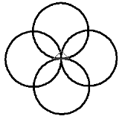
  - Ôn luyện các bài tập thực hành trong SGK và Sách bài tập Tin học lớp 5

